Fecha: 12/02/2,018
Curriculum
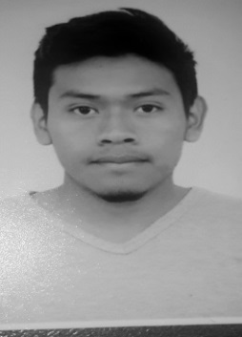
1. DATOS PERSONALES:
Nombre: Lester Antonio Luna Hernández.
DPI: 2780 12906 0115 Dirección: 8va. Calle 0av. 7-40 zona 1 Najarito
Fecha de nacimiento: 07/08/1,995 Correo: Lester_luna@hotmail.com
Nacionalidad: guatemalteco NIT: 93579306
Estado civil: Soltero Teléfono: 33216419 o 52672594

- ANTECEDENTES ACADEMICOS:

2,001- 1ro primaria, Escuela Emilio Arenales Catalán.
2,006- 6to primaria, Escuela Emilio Arenales Catalán.
2,011- 1ro básico, Instituto Guatemalteco de Educación Radiofónica –IGER-Plan fin de semana.
2,013- 3ro básico, Instituto Guatemalteco de Educación Radiofónica –IGER- Plan fin de semana.

- EXPERIENCIA LABORAL:

Ninguna.

- REFERENCIAS:
Iliana Beatriz Muñoz- cel. 34776895
María Guadalupe Ramírez Pineda- cel. 46150076

